**Img no Bootstrap-5**

**div.container + tab**

**div.row + tab**

   <div class="container">

        <div class="row"></div>

    </div>

Imagens no Bootstrap são responsivas com .**img-fluid**. Isso se aplica max-width: 100%;e height: auto;à imagem para que ela seja dimensionada com a largura do pai.

Responsive image

Até 100 % da img vai da resposividade.

Ex: 400 x 400 só vai preencher até 400 x 400 e menor que isso ele vai acompanhar EX:

<div class="container">

    <div class="row">

        <div class="col-1 grid">

            <img src="https://fakeimg.pl/400/" class="img-fluid" alt="">

        </div>

    </div>

</div>

**Alinhando:**

Centralizada

<body class="img-thumbnail text-center">

A esquerda

<img src="..." class="rounded float-start" alt="...">

A direita

<img src="..." class="rounded float-end" alt="...">

**Img aletatórias:**

<https://picsum.photos/>

**Img fake:**

<https://fakeimg.pl/>

img-thumbnail também e fluid.

**Tabelas**

  <table>

    <thead></thead>

    <tbody></tbody>

    <tfoot></tfoot>

  </table>

  <tr></tr> - é a linha

   <th></th> parte mais forte

   <td></td> - menos força

**Ficou assim:**

 <table class="container table ">

        <thead class="table table-primary">

            <tr>

                <th>#id</th>

                <th>First</th>

                <th>Last</th>

            </tr>

        </thead>

        <tbody class="table table-dark">

            <tr>1</tr>

            <td>Keny</td>

            <td>Marcos</td>

            <td>@Marcos</td>

            <tr>1</tr>

            <td>Keny</td>

            <td>Marcos</td>

            <td>@Marcos</td>

            <tr>1</tr>

            <td>Keny</td>

            <td>Marcos</td>

            <td>@Marcos</td>

        </tbody>

        <tfoot class="table table-danger">

            <th>#id</th>

            <th>First</th>

            <th>Last</th>

        </tfoot>

    </table>

Para usar hover tem que ser no contêiner principal.

    <table class="container table **table-hover**">

**Aprendendo a ler Documentação**

**Ícones**

d-flex align-items-center

Ficou na dúvida vai na documentação e pesquisa a class ex:

w-100 // colocar na pesquisa v

Footer:

 <footer class="container-fluid text-white bg-dark">

        <div class="row pt-5 pb-5">

        </div>

    </footer>

**pt-5 pb-5 cria os espaçamentos .**

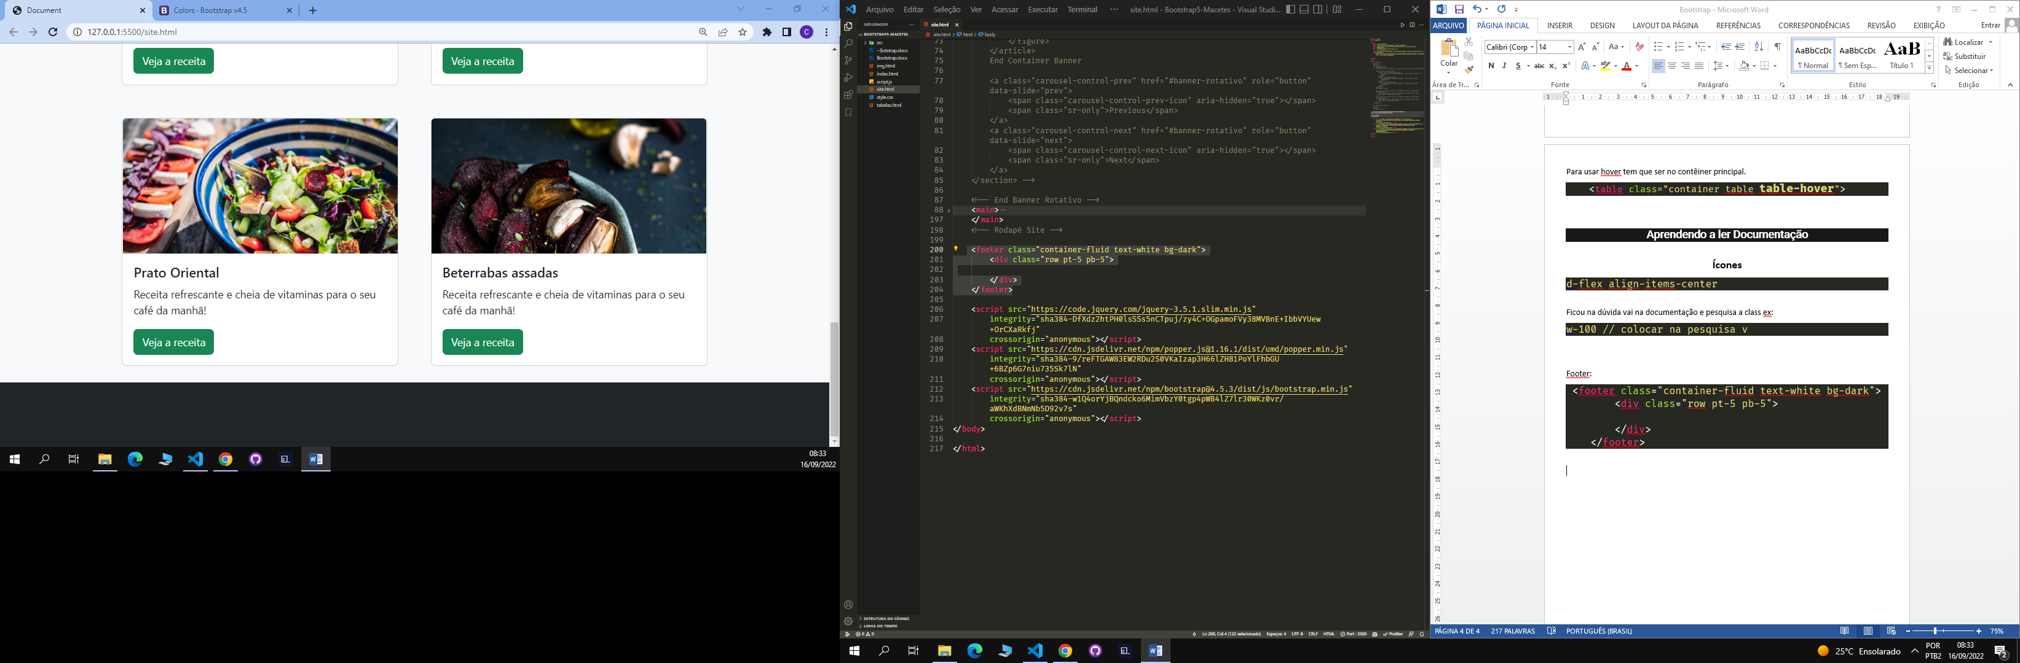

Ligar direto no telefone:

<li><a href="**tel:+5513111111111**">Tel : (94) 992743868</a></li>

# Gerador de link WhatsApp

:

<https://api.chatpro.com.br/gerador-de-links>

Cola link no href" "

 <li>

<ahref="https://wa.me/5594992743868?text=Ol%C3%A1%2Ckenny.+Quero+saber+sobre+voc%C3%AA." target="_blank"> Whatsapp: (94) 992743868</a>

</li>